Технологическая карта урока
по финансовой грамотности в 3 классе

1.ФИО (полностью) Терещук Лариса Валерьевна
2.Место работы МБОУСОШ №21город Канск Красноярский край
3.Должность Учитель начальных классов
4.Предмет финансовая грамотность

Тема | Что такое деньги? Какие бывают деньги?
Класс | 3 класс.
Форма занятия | Практикум с элементами игры
Цель урока | Формирование у учащихся основ экономических знаний о деньгах, истории их появления.
Планируемые результаты | Предметные:  А) освоение понятий: деньги, бартер, купля-продажа понять трудности такого обмена.  Б) Виды денег :  - история появления денег,  - характерные особенности денег,  -пути появления денег у людей  Метапредметные:  А) формирование умения различать деньги, их отличительные знаки;  Б) формирование умения применять знания о деньгах в практической ситуации;  В) развитие коммуникативных компетенций (умения работать в паре, группе).  Личностные: формирование понимания:  А) использования денег в жизни;  Б) о товарно-денежных отношениях, о зависимости между ценой, стоимостью и количеством товара, о функциях денег в жизни человека;
Оборудование | Проектор, экран со звуком. компьютер; мультимедийный проектор  монеты достоинством 1 копейка, 1 рубль (по количеству учеников); советские и зарубежные монеты и банкноты, презентация,
Расстановка парт и стульев | По парам, чтобы все могли видеть экран и учителя.
Расх. материал | листы А4 с информацией, ручки
Дидактический материал | Презентация, Видеоролик. Таблицы для практической работы, монеты, банкноты

Сценарий урока
№ | Этап урока | Название используемых ЭОР | Деятельность учителя | Деятельность учащихся | Формируемые способы деятельности учащегося | Время
1 | 2 | 3 | 4 | 5 | 6 | 7
I | Организацион  ный момент |  | Приветствие. – Здравствуйте, ребята!  Проверяет готовность учащихся к уроку, создаёт психологический настрой на урок.  Для предстоящей работы распределитесь на пары.  (ученики садятся парами). | Проверяют себя на готовность к уроку. | Контролировать свою деятельность.  Планировать учебное сотрудничество с учителем и сверстниками. | 1 мин
II | Актуализация знаний. | Слайд1,2 | Организует фронтальную работу по ребусу | Разгадывают ключевое слово темы урока (Деньги), отвечают на поставленные вопросы. | формулировать ответы на поставленные учителем вопросы. | 3 мин
III | Создание проблемной ситуации. Практическая задача. | Слайд3 | Предлагает ознакомиться с практической задачей.  Маша воспитанница детского сада и всегда ходит в магазин с мамой. Когда ей что- то нравится, она просит у мамы и мама покупает Маше, то, что она просит. Но однажды Маше захотелось, чтобы мама купила ей говорящую куклу, а мама ответила, что она стоит больших денег. А Маша спросила: « А как это больших денег?» И Маша впервые задумалась: « Что такое деньги? Что такое большие деньги? А если есть большие деньги, значит есть и маленькие деньги? Маше захотелось узнать ответы на все её вопросы. Мама, а какие они деньги?». А что без них нельзя мне куклу взять? А вы, ребята знаете, что такое деньги?  Запишите. Тему нашего урока: « Что такое деньги? Какие бывают деньги?»  Все записи и схемы, которые я делаю на доске, переносите в свои тетради.  Предлагаю посмотреть видеоролик | Формулируют тему урока. Определяют основные задачи.  Знакомятся с практической задачей  Отвечают на вопросы учителя? Что такое деньги?  Что такое бартер?  Что такое купля-продажа?  Какие бывают деньги? | Принимать и сохранять учебную задачу.  Выдвигать гипотезы к проблеме урока.  Принимать активное участие в формулировании темы урока, в постановке учебных задач.  Выдвигать предположения на поставленные вопросы | 6 мин
IV | Открытие новых знаний. Объяснение нового материала. | Видеоролик | Содержание видеоролика  Несколько тысяч лет назад люди не знали, что такое деньги. Они просто обменивались друг с другом различными предметами. Гончары меняли горшки и кувшины, кузнецы – наконечники для стрел, ножи, топоры, земледельцы – зерно, скотоводы – быков, овец, шерсть и кожу. Ценность вещей и продуктов разная. Она зависит от того, сколько труда затрачено на изготовление той или иной вещи. Человеку, например нужен был только один топор, или один кувшин. Или человеку нужно зерно, а тому у кого оно есть не нужны горшки. Как упростить обмен? Нужен был такой товар на который можно было бы всегда обменять любой другой товар. В России это были шкурки пушных зверей: белка, куница, соболь. Они очень ценились и служили своего рода товаро-деньгами. В Древней Монголии это был прессованный чай. Но с развитием торговли между странами нужен был такой товар, который бы ценился во всех странах и на него везде и всегда можно было бы обменять любые товары. Первыми мировыми деньгами были раковины каури с Мальдивских островов в Индийском океане. Маленькие, удобные, прочные и красивые, они служили деньгами во многих странах . Но самыми удобными деньгами оказались металлические.Их изготавливали из драгоценных металлов. Можно было чеканить монеты любой стоимости: из меди – подешевле, из серебра – подороже, а из золота – самые дорогие. За деньги можно было продать свой товар в разных странах и купить тот, который нужно. Они не портились и не теряли своей ценности, особенно золотые и серебряные монеты. Но у металлических денег всё же оказался важный недостаток – они тяжелы и занимают немало места. Богатым купцам, которые торговали с далёкими странами, было опасно и неудобно возить с собой такой груз: как ни прячь, разбойники и грабители сразу его найдут. Люди придумали выход: золото передавали на хранение в банк, а вместо него брали с собой в дорогу бумажные расписки на это золото. Так впервые появились на свет бумажные деньги, на которых написано, какому количеству хранящегося в банке золота они равны. Сегодня деньгами оплачиваются вещи, продукты и услуги – всё, во что вложен труд человека. Поэтому говорят, что деньги – это особый товар, известное количество которого всегда оказывается равноценным любому другому товару и может быть на него обменяно.  После просмотра ролика, учитель делает вброс. ( фронтальная работа)  1-й фронтально-парный цикл  Вброс содержания  Объяснение учителя: –Итак, ребята, вы просмотрели ролик. -Раньше денег не было. Что делали люди, чтобы приобрести нужный товар? (обменивались товарами) -Верно. Люди производили обмен товарами. Посмотрите на слайд. Бартер это такой обмен где нет денег и происходит обмен товара на товар. Запишите в тетради Т- товар. Рисуем схему. Запишите Понятие Бартер-Обмен товара на товар. А теперь кто выйдет и покажет как происходит бартер. (Учитель приглашает обучающегося показать стрелками, как происходит бартер). Обратите внимание на следующий слайд. Итак, второй вид обмена называется купля-продажа, это обмен в котором участвуют деньги. Происходит обмен товара за деньги Записываем понятие Деньги- металлические и бумажные знаки, являющиеся мерой стоимости при купле – продаже -Рисуем схему в тетради вместе со мной. На слайде демонстрируется фрагмент схема. 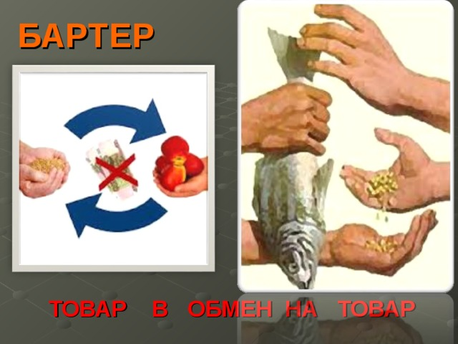 (На доске появляется схема. И в тетраядях у учеников появляется схема и понятия по ходу объяснения учителя.) Т-товар Рис.1 Т Т Б Б-Бартер-Обмен товара на товар. На слайде демонстрируется Купля продажа-Обмен в котором участвуют деньги  ТОВАР - ДЕНЬГИ - ТОВАР На доске появляется запись, схема. На слайде. Деньги- металлические и бумажные знаки, являющиеся мерой стоимости при купле – продаже. Обозначим Деньги буквой Д. (рисуем схему). Д-деньги. Рис.2 Т Т Д  Запуск парной работы  Учитель дает задания для работы в парах: 1 вариант рассказывает про бартер по схеме1, 2 вариант дополняет. Второй вариант рассказывает про куплю-продажу рис.2- 1 вариант дополняет.  – Пересказать объяснение учителя с опорой на схему(рис.1). Один напарник пересказывает, второй – дополняет, корректирует. Затем поменяться ролями.  Работа в парах и её отладка  Во время парной работы учитель:  - проверяет включенность каждого из напарников;  - выясняет, о чем идет разговор в паре;  - подходит к парам, у которых возникали трудности в работе;  отвечает на вопросы конкретных учеников (не привлекая внимание других участников)  Акцентирование  Учитель осуществляет акцентирование на способы работы в парах (спрашивает обучающихся из разных пар):  – Кто первый пересказывал? Были ли дополнения? Что напарник не учел в своем изложении?  Учитель фронтально осуществляет акцентирование на содержание учебного материала:  – Что такое бартер? Что такое купля-продажа? | Воспринимают информацию, сравнивают анализируют, делают вывод.  Знакомятся с новыми понятиями (бартер, купля-продажа, обмен, цена товара). | Принимать и сохранять учебную задачу.  Выделять и называть существенные признаки понятия,  анализировать информацию, сравнивать с результатом своей практической деятельности, делать вывод. | 7 мин
 | Физминутка |  | Организует физкультурную паузу. | Выполняют физические упражнения под музыку |  | 2 мин
V | Дальнейшая работа по уточнению, систематиза  ции и обобщению приобретён  ных знаний. | Слайд№5,№6,№7,№8 | 2-й фронтально-парный цикл  Вброс содержания  Объяснение учителя : Каждую секунду на земле производится огромное количество товаров. Каждый товар должен попасть к тому, кто в нём нуждается. Для этого происходит обмен товарами. Существует два способа обмена: бартер и купля-продажа. Рисуем схему в тетради. – Существует два вида вида способа обмена : –бартер (товар на товар); –купля-продажа (товар на деньги) На слайде 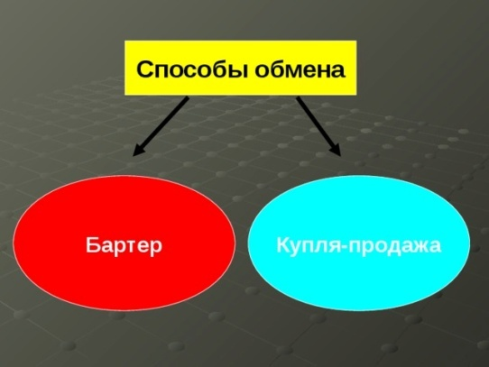 Учитель рисует схему на доске. Рис.3 Способы обмена Бартер купля-продажа  Запуск парной работы  Учитель дает задания для работы в парах:  – Прочитать текст «Способы обмена».  Текст : Существует два способа обмена: бартер и купля-продажа.  1 вариант: Бартер — это прямой обмен одних товаров на другие. Люди приходили на рынки со своими товарами и обменивали их. Например: меняли мясо на зерно. Посуду на рыбу. Овцу на одежду. Казалось всё просто выменять товар. Но товаров много и все разные. Сравнивать их все неудобно. Товаров становится больше. Потребности людей растут. Люди поняли, что удобно сравнивать товары не друг с другом, а с каким то одним товаром-эквивалентом. В роли такого товара были то соль, то мех, то редкие ракушки. Со временем это заменили металлами: золотом, серебром 2 вариант: Купля-продажа — обмен, в котором участвуют деньги. Купить или продать товар — это значит обменять его на какое-то количество денег. На какое именно указывает цена товара. Цена товара - Стоимость одной вещи, одного предмета. Деньги - Особый товар, который можно обменять на любые другие товары и услуги.  Металлы: золото и серебро , на которые приобретали товар, со временем заменили монетами: золотыми, серебряными, никелевыми, медными.  Первый вариант читает про бартер; второй вариант про куплю-продажу. При чтении текста, один напарник читает вслух, другой следит глазами и читает про себя).  – На основе прочитанного придумать символы или схематичные рисунки, которые позволят без надписей назвать способы обмена. Дополнить свои схемы.  Работа в парах и её отладка  Во время парной работы учитель:  - проверяет разделение труда, придерживаются ли очерёдности.  - подходит к парам, у которых возникали трудности в работе, отвечает на вопросы;  - обращает внимание на соответствие схем (рисунков) на доске и в тетради;  наблюдает за психологическим климатом в паре (если климат неблагоприятный – делает замечания, разрешает конфликты)  Акцентирование  Учитель осуществляет акцентирование на способы работы в парах(спрашивает обучающихся из разных пар):  – Получилось ли при работе в паре поочередно читать текст? Какие трудности возникли при выборе символов для схемы?  Учитель фронтально осуществляет акцентирование на содержание учебного материала:  – Какими условными знаками дополнили схему? Давайте на доске дополним схему и объясним каждый из способов обмена (учитель приглашает по очереди двух обучающихся).  Учитель рисует схему на доске.  Рис.4  Способы обмена  Бартер купля-продажа  s  3-й фронтально-парный цикл  Вброс содержания  Объяснение учителя с опорой на слайд и схему: И так для купли продажи начали использовать деньги в виде монет из золота, серебра и других металлов. Давайте посмотрим как выглядят монеты. Организует фронтальную практическую работу с применением презентации (Изображение монет и действия с ними проектируются на экран в увеличенном виде) - Вы видите монеты. - Что изображено и написано на монетах? Посмотрите. У монет две стороны: лицевая и оборотная. Сторона, на которой изображён герб (портрет или другой рисунок) – лицевая. Она называется «аверс». Оборотная сторона, на которой указан её номинал, то есть достоинство (1 рубль, 5 рублей, 10 копеек). Она называется «реверс». Ребро монеты называется «гурт». На нём насечки. Это защита от фальшивомонетчиков. Надпись на монете называется «легенда». На каждом столе лежат монеты разного достоинства. - Покажите на монете легенду, реверс, аверс, гурт. - Что можно узнать из надписей на монете? (Какого достоинства эта монета (её номинал), название , в какой стране используется, в каком году выпущена.) 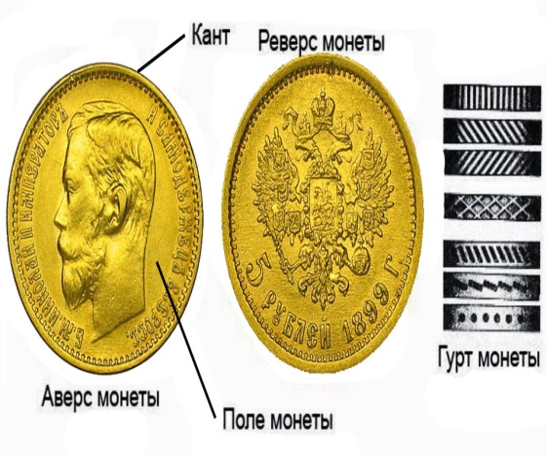 Рис.5 На доске и ив тетрадях появляется схема. Лицевая -аверс оборотная-реверс гурт  Запуск парной работы  Учитель дает задания для работы в парах:  – Как называется лицевая сторона монеты?1 вариант рассказывает про лицевую сторону монеты и показывает, 2-ой вариант про обратную сторону монеты.  – Что такое гурт? Один напарник рассказывает, второй – дополняет, корректирует. Затем поменяться ролями.  –Заполнить таблицу.  Опишите монету.(Каждая пара уч-ся описывает свою монету: 1 коп., 5 коп., 10 коп., 1р., 2р., 5р.,10р.). Уч-ся рассматривают монету и на основе наблюдения заполняют таблицу.  Страна Россия  Название рубль  Номинал 1  Год выпуска 2009  (1 вариант – свою монету, 2 вариант- свою монету ) и провести взаимопроверку.  Работа в парах и её отладка  Во время парной работы учитель:  - подходит к тем ученикам, у которых возникали трудности в работе;  - обращает внимание на соответствие схемы, на доске и в тетради;  следит за тем, чтобы после индивидуальной работы прошла взаимопроверка  Акцентирование  Учитель осуществляет акцентирование на способы работы в парах (спрашивает обучающихся из разных пар):  – Получилось по очереди восстановитьформулу миграционного прироста?  Назовите ее.  – Были ли выявлены ошибки при взаимопроверке?  Учитель фронтально осуществляет акцентирование на содержание учебного материала:  – Как называется лицевая сторона монеты?(аверс)  – Как называется оборотная сторона монеты?(реверс)  – Как называется ребро монеты? (гурт)  -Для чего на гурте насечки?( защита от фальшивомонетчиков) ––Как называется надпись на монете?(легенда)  -Как называются бумажные деньги? (Банкноты)  - Какое значение имеют деньги?  4-й фронтально-парный цикл  Вброс содержания  Объяснение учителя: Проводит рефлексию. Диктует утверждения. Графический диктант. - Если высказывание верное, поставьте знак «+», если неверное, поставьте знак «-». 1) Прямой обмен одних товаров на другие – это сбережения.(«-»). 2) Плата за работу – заработная плата.(«+») 3) Оборотная сторона монеты – гурт.( «-»). 4) Надпись на монете называется легендой.( «+»). 1)- 2)+ 3)- 4)+  Запуск парной работы  Учитель дает задания для работы в парах. Ответьте на вопросы. 1 вариант на 1,2 вопросы, 2 вариант на 3, 4 вопросы. Варианты друг друга дополняют.  - Что такое деньги?  - Что такое сбережения?  - Что такое заработная плата?  - Как вы думаете, будут ли деньги меняться?  Работа в парах и её отладка  Во время парной работы учитель:  - подходит к тем ученикам, у которых возникали трудности в работе;  - обращает внимание на ответы учащихся  следит за тем, чтобы была взаимопроверка  Акцентирование  Учитель осуществляет акцентирование на способы работы в парах (спрашивает обучающихся из разных пар):  – Получилось ответить на первый вопрос? Какой ответ у вас?  – Получилось ответить на второй вопрос? Какой ответ у вас?  – Получилось ответить на третий вопрос? Какой ответ у вас?  – Получилось ответить на четвёртый вопрос? Какой ответ у вас?  Учитель фронтально осуществляет акцентирование на содержание учебного материала:  - Что такое деньги?  - Что такое сбережения?  - Что такое заработная плата?  - Как вы думаете, будут ли деньги меняться?  Завершающий этап  Учитель задает вопросы:  -Какая тема сегодняшнего урока?  -Назовите способы обмена.  - Что такое бартер?(Прямой обмен одних товаров на другие).Приведите примеры бартера.  - Что такое купля-продажа? (Обмен, в котором участвуют деньги).  - Что такое цена товара? (Стоимость одной вещи, одного предмета).  - Что такое деньги? (Особый товар, который можно обменять на любые другие товары и услуги)  - Как называются металлические деньги? (Монеты)  - Как называются бумажные деньги? (Банкноты  - Какое значение имеют деньги? | Отвечают на вопросы.  Называют способы обмена товаров, объясняют значение понятий: бартер, купля-продажа, цена товара; понимают , что такое деньги; называют виды денежных единиц (монеты, банкноты), объясняют доступными  речевыми средствами значение денег. | Извлекать необходимую информацию воспроизводить новые понятия по памяти, контролировать и оценивать учебные действия в соответствии с поставленной задачей.  Выполнять задание с применением предъявленных требований  в обстановке сотрудничества. | 9 мин

